

学 生 实 验 报 告
（理工类）


课程名称：计算机组成原理 专业班级： 15软嵌（4）

学生学号： 1512011150 学生姓名： 杨德

所属院部： 软件工程 指导教师： 卞志国

2017 ——2018 学年 第 一 学期

金陵科技学院教务处制

实验报告书写要求
实验报告原则上要求学生手写，要求书写工整。若因课程特点需打印的，要遵照以下字体、字号、间距等的具体要求。纸张一律采用A4的纸张。
实验报告书写说明
实验报告中一至四项内容为必填项，包括实验目的和要求；实验仪器和设备；实验内容与过程；实验结果与分析。各院部可根据学科特点和实验具体要求增加项目。
填写注意事项
（1）细致观察，及时、准确、如实记录。
（2）准确说明，层次清晰。
（3）尽量采用专用术语来说明事物。
（4）外文、符号、公式要准确，应使用统一规定的名词和符号。
（5）应独立完成实验报告的书写，严禁抄袭、复印，一经发现，以零分论处。
实验报告批改说明
实验报告的批改要及时、认真、仔细，一律用红色笔批改。实验报告的批改成绩采用百分制，具体评分标准由各院部自行制定。
实验报告装订要求
实验批改完毕后，任课老师将每门课程的每个实验项目的实验报告以自然班为单位、按学号升序排列，装订成册，并附上一份该门课程的实验大纲。

实验项目名称：运算器组成 实验学时： 4
同组学生姓名： 严万建 实验地点： B404
实验日期： 11.28 实验成绩：
批改教师： 批改时间：
- 实验目的和要求
(1)目的
1.掌握简单运算器的数据传送通路。
2.验证运算功能发生器（74LS181）的组合功能。
(2)要求
- 复习运算器的基本组成与工作原理。
- 掌握74LS181的工作原理。

二、实验仪器和设备
TDN-CM+计算机组成原理教学实验系统一台，排线若干。

三、实验过程
- 按照图1-2连接实验线路，仔细查线无误后，接通电源。
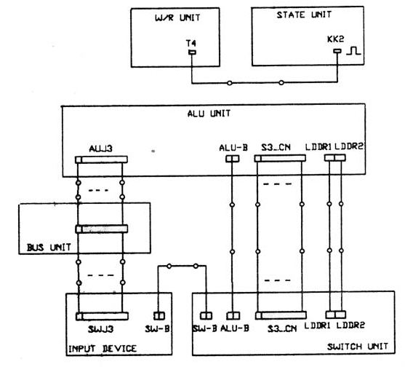

图1－2 实验连接图
- 用二进制数码开关向DR1和DR2寄存器置数。具体操作步骤图示如下：
数据开关
(01100101)
三态门
寄存器DR1
(01100101)
数据开关
(10100111)
寄存器DR2
(10100111)

ALU-B=1
SW-B=0
LDDR1=0
LDDR2=1
T4=

LDDR1=1
LDDR2=0
T4=

检验DR1和DR2中存的数据是否正确，具体操作为：关闭数据输入三态门（SW-B＝1），打开ALU输出三态门（ALU-B＝0），当置S3、S2、S1、S0、M为11111时，总线指示灯显示DR1中的数，而置成10101时总线指示灯显示DR2中的数。
- 验证74LS181的算术运算和逻辑运算功能（采用正逻辑）
在给定DR1＝65、DR2＝A7的情况下，改变运算器的功能设置，观察运算器的输出，填入下表1-1中，并和理论分析进行比较、验证。

四、实验结果与分析
表1－1
DR1 | DR2 | S3 S2 S1 S0 | M=0（算术运算） |  | M=1  （逻辑运算）
DR1 | DR2 | S3 S2 S1 S0 | Cn=1  无进位 | Cn=0  有进位 | M=1  （逻辑运算）
65 | A7 | 0 0 0 0 | F=(65) | F=(66) | F=(9A)
65 | A7 | 0 0 0 1 | F=(E7) | F=(E8) | F=(18)
65 | A7 | 0 0 1 0 | F=(7D) | F=(7E) | F=(82)
65 | A7 | 0 0 1 1 | F=(FF) | F=(00) | F=(00)
65 | A7 | 0 1 0 0 | F=(A5) | F=(A6) | F=(DA)
65 | A7 | 0 1 0 1 | F=(27) | F=(28) | F=(58)
65 | A7 | 0 1 1 0 | F=(BD) | F=(BE) | F=(C2)
65 | A7 | 0 1 1 1 | F=(3F) | F=(40) | F=(40)
65 | A7 | 1 0 0 0 | F=(8A) | F=(8B) | F=(BF)
65 | A7 | 1 0 0 1 | F=(OC) | F=(OD) | F=(3D)
65 | A7 | 1 0 1 0 | F=(A2) | F=(A3) | F=(A7)
65 | A7 | 1 0 1 1 | F=(24) | F=(25) | F=(25)
65 | A7 | 1 1 0 0 | F=(CA) | F=(CB) | F=(FF)
65 | A7 | 1 1 0 1 | F=(4C) | F=(4D) | F=(7D)
65 | A7 | 1 1 1 0 | F=(E2) | F=(E3) | F=(E7)
65 | A7 | 1 1 1 1 | F=(64) | F=(65) | F=(65)

实验项目名称：存储器实验 实验学时： 4
同组学生姓名： 严万建 实验地点： B404
实验日期： 12.5 实验成绩：
批改教师： 批改时间：
- 实验目的和要求
（1）目的
掌握静态随机存储器RAM工作特性及数据的读写方法。
（2）要求
复习静态随机存储器RAM工作特性
了解三态门以及地址锁存器和6116的工作原理及组成
- 实验仪器和设备
TDN-CM+计算机组成原理教学实验系统一台，排线若干。
- 实验过程
- 形成时钟脉冲信号T3，具体接线方法和操作步骤如下：
      - 接通电源，用示波器接入方波信号源的输出插孔H24，调节电位器W1，使H24端输出实验所期望的频率的方波。
      - 将时序电路模块中的φ和H23排针相连。
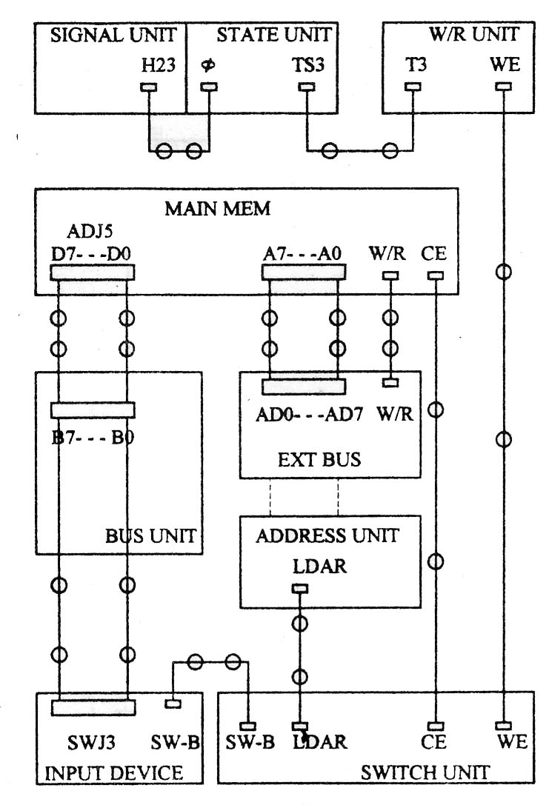
      - 在时序电路模块中有两个二进制开关“STOP”和“STEP”。将“STOP”开关置为“RUN”状态、“STEP”开关置为“EXEC”状态时，按动微动开关START，则T3输出为连续的方波信号，此时调节电位器W1，用示波器观察，使T3输出实验要求的脉冲信号。当“STOP”开关置为“RUN”状态，“STEP”开关置为“STEP”状态时，每按动一次微动开关START，则T3输出一个单脉冲，其脉冲宽度与连续方式相同。
图2－2 实验连线图
      - 关闭电源。
- 按图2-2连接实验线路，仔细查线无误后接通电源。由于存储器模块内部的连线已经接好，因此只需要完成实验电路的形成、控制信号模拟开关、时钟脉冲信号T3与存储模块的外部连接。
- 给存储器的00、01、02、03、04地址单元中分别写入数据11、12、13、14、15,具体操作步骤如下：（以向0号单元写入11为例）
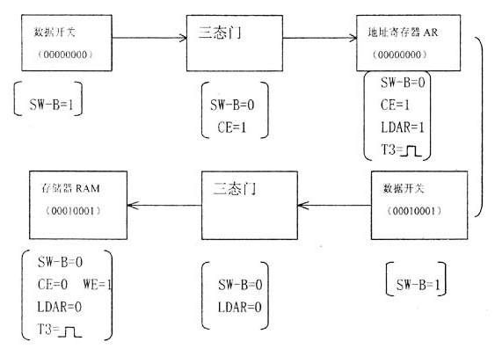

依次读出第00、01、02、03、04号单元中的内容，观察上述各单元中的内容是否写前面写入的一致。具体操作步骤如下：（从0号单元读出11数据为例）
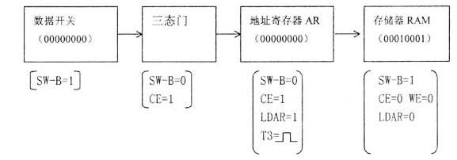

四、实验结果
能依次显示出00，01，02，03，04号单元中的数据

实验项目名称： 微控制器实验 实验学时： 4
同组学生姓名： 严万建 实验地点： B404
实验日期： 12.12 实验成绩：
批改教师： 批改时间：
- 实验目的和要求
（1）目的
- 掌握时序产生器的组成原理
- 掌握微程序控制器的组成原理
- 掌握微程序的编制、写入，观察微程序的运行
（2）要求
1．预习时序电路工作原理
2．预习微程序控制器的组成原理

- 实验仪器和设备
TDN-CM+计算机组成原理教学实验系统一台，排线若干。
- 实验过程
  - 图3－5为几条机器指令对应的参考微程序流程图，将全部微程序按微指令格式变成二进制代码，可得到表3－2的二进制代码表。
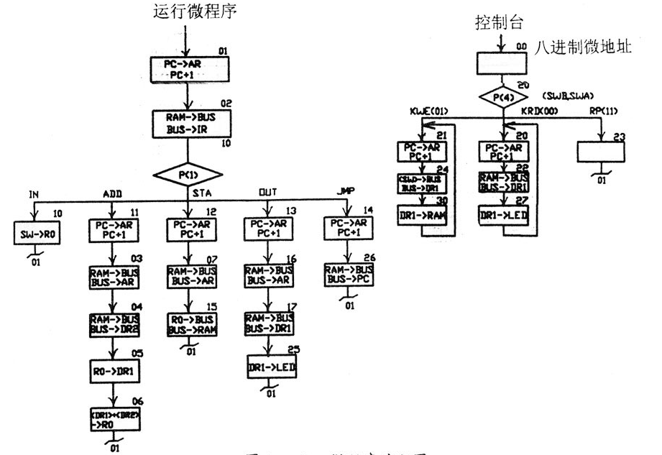
图3－5 微程序流程图
  - 按图3－6连接实验线路，仔细检查无误后接通电源。
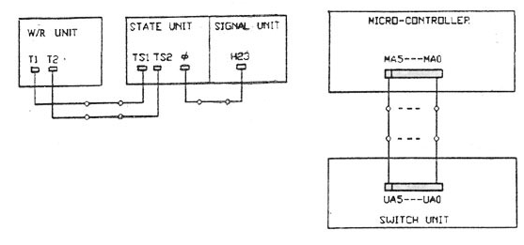
图3－6 实验线路图
  - 观测时序信号
用双踪示波器（或PC示波器功能）观察方波信号源的输出，时序电路中的“STOP”开关置为“RUN”，“STEP”开关置为“EXEC”。按动START按键，从方波器上可观察到TS1、TS2、TS3、TS4各点的波形，比较他们的相互关系，画出其波形，并标注测量所得的脉冲宽度，见图3－7。
表3－2 二进制代码表
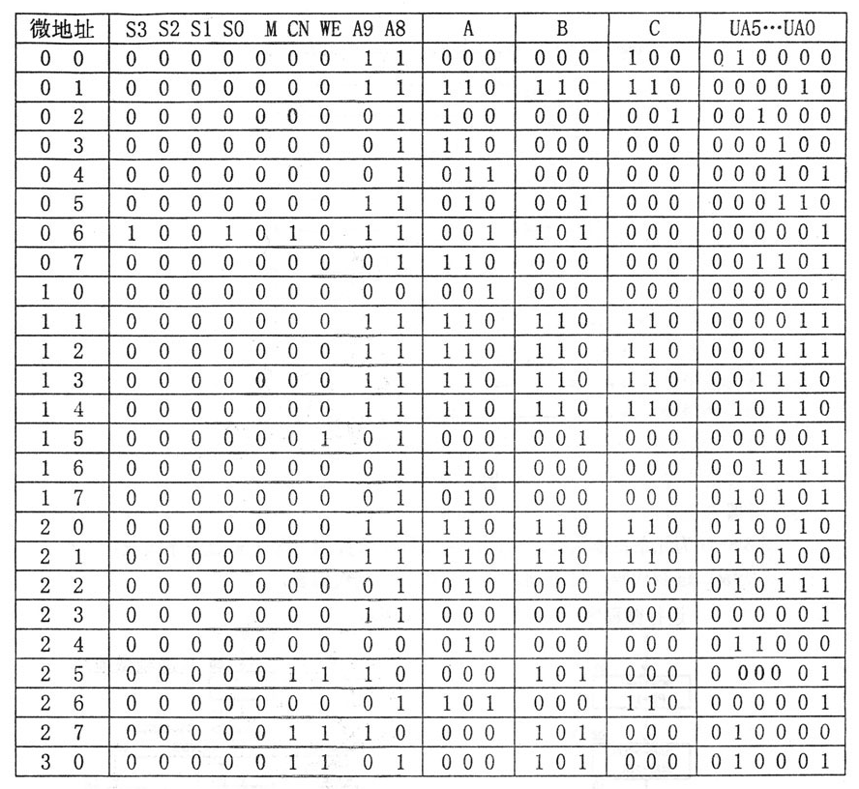
  - 观察微程序控制器的工作原理
    - 编程
      - 将编程开关置为PROM状态
      - 将实验板上“STATE UNIT”中的“STEP”开关置为“STEP”，“STOP”开关置为“RUN”。
      - 用二进制模拟开关置微地址MA5-MA0。
      - 在MK24-MK1开关上置微代码，24位开关对应24位显示灯，开关量为“0”时灯亮，开关量为“1”时灯灭。
      - 启动时序电路（按动启动按钮“START”）即将微代码写出到E²PROM 2816的相应地址对应的单元中。
      - 重复C-E步骤，将表3－2的微代码写出2816。
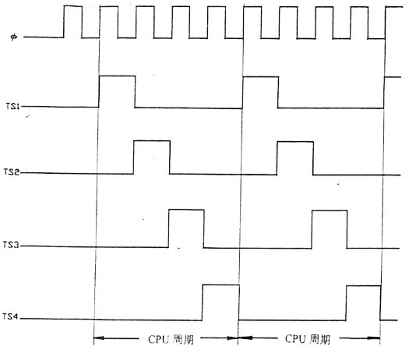
图3－7

    - 校验
      - 将编程开关置为READ（校验）状态
      - 将实验板上的“STEP”开关置为“STEP”，“STOP”开关置为“RUN”。
      - 用二进制模拟开关置微地址MA5-MA0。
      - 按动启动按钮“START”键，读出微代码，观察显示灯MD24-MD1的状态（灯亮为0，灯灭为1），检查读出的微代码是否与写入相同。如不同，则将开关置于PROM编程状态，重新执行①即可。
    - 单步运行
      - 将编程开关置为RUN（运行）状态。
      - 实验板的“STEP”及“STOP” 开关保持原状。
      - 操作CLR开关，使CLR信号1→0→1，微地址寄存器MA5-MA0清零，从而明确本机的运行入口微地址为000000（二进制）。
      - 按动启动按钮“START”键，启动时序电路，则每按动一次启动键，读出一条微指令后停机，此时实验台上的微地址显示灯将显示所读出的一条指令。
    - 连续运行
      - 将编程开关置为RUN（运行）状态。
      - 将实验板上 “STEP”开关置为“EXEC”状态。
      - 使CLR信号1→0→1，此时微地址寄存器清零，从而明确本机的运行入口微地址为000000（二进制）。
      - 启动时序电路，则可连续读出微指令。

- 实验结果与分析
按顺序显示00，20，22，27，20，22，27，20，22，27......

实验项目名称： 总线控制实验 实验学时： 4
同组学生姓名： 严万建 实验地点： B404
实验日期： 12.19 实验成绩：
批改教师： 批改时间：
- 实验目的和要求
（1）目的
1.理解总线的概念及其特性
2.掌握总线传输控制特性
（2）要求
1、掌握总线的工作原理与传输控制特性

- 实验仪器和设备
TDN-CM+计算机组成原理教学实验系统一台，排线若干。
- 实验过程
根据挂在总线上的几个基本部件，设计一个简单的流程：
- 输入设备将一个数打入R0寄存器
- 输入设备将另一个数打入地址寄存器
- 将R0寄存器中的数写入到当前地址的存储器中
- 将当前地址的存储器中的数用LED数码管显示
- 按照图4-2实验接线图进行连线。
- 具体操作步骤图示如下：
初始状态应设为：关闭所有三态门（SW-B=1,CS=1,R0-B=1,LED-B=1），其他控制信号为LDAR=0,LDR0=0,W/R(RAM)=1,W/R(LED)=1。
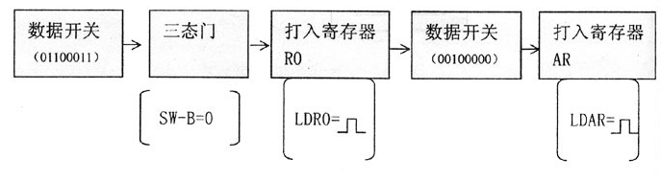

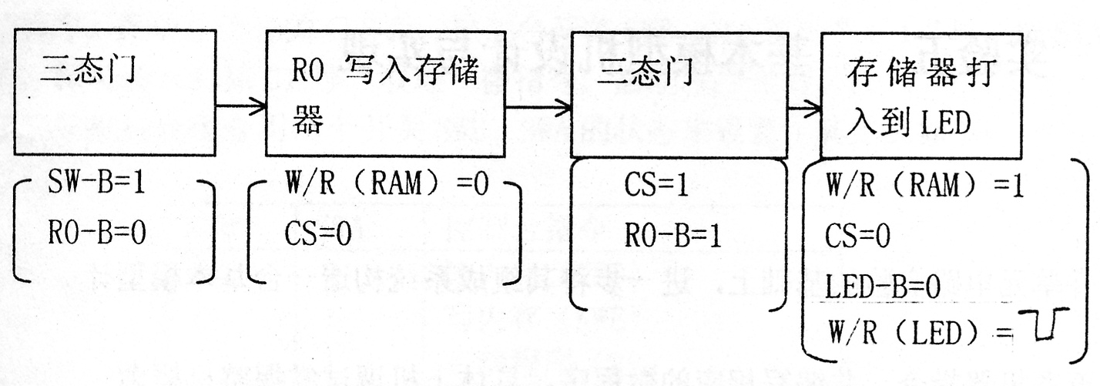

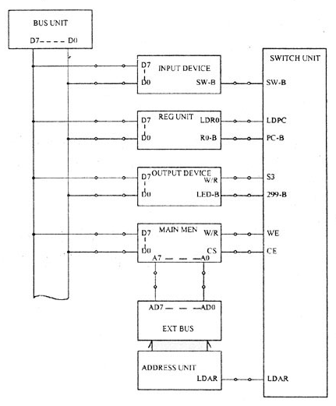

图4－2 实验接线图

四、实验结果与分析
LED灯显示63

